**Preguntas de esta tarea**

**Haz un plot del dataset, ¿observas algún tipo de tendencia o estacionalidad?**

Sí, sé puede obervar una tendencia creciente ademas de una clara estacionalidad.

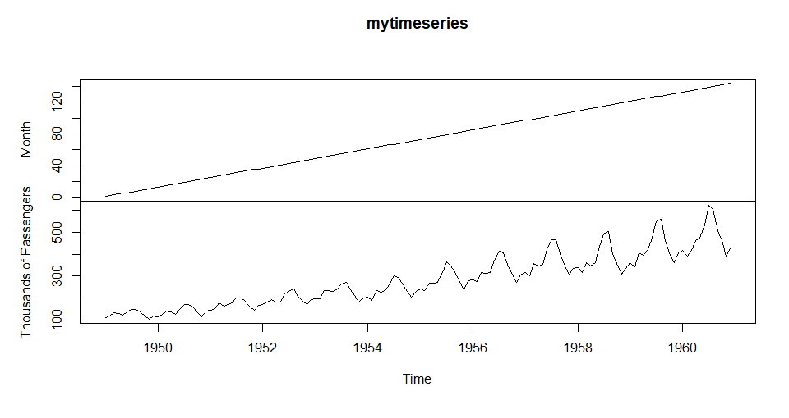

**Halla la frecuencia en este dataset.**

mytimeseries = ts( data = airline_passengers, start = 1949, frequency = 12)

**Haz una descomposición de la serie en efecto de tendencia, estacional y residual, usando la descomposición multiplicativa.**

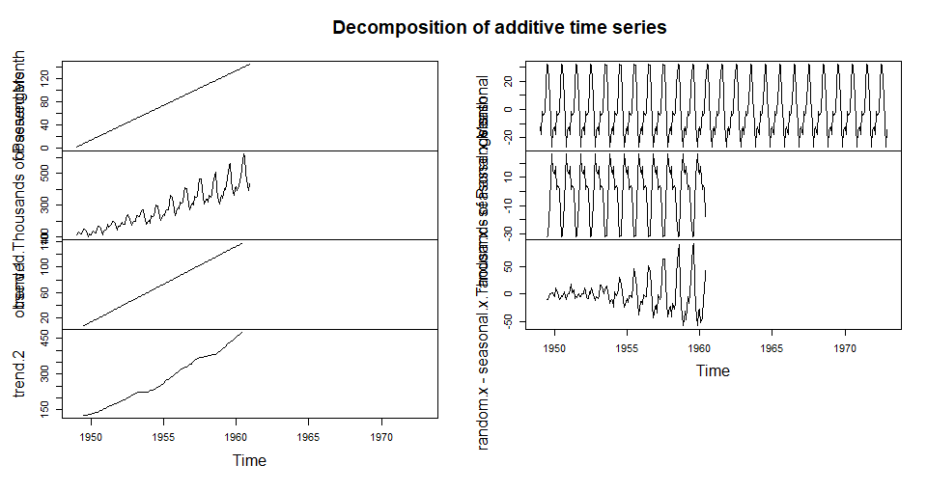

**Dibuja solamente el componente de tendencia y di qué ves en el gráfico.**

Se observa una tendencia creciente, casi lineal.

